**____________________________________________________**

**Documento de Visão**

**Acompanhamentos de Projetos Parlamentares**

|  |
| --- |
| **APP** |

**Versão: 0.1 | 28/08/2013**

**____________________________________________________**

**Histórico de Versionamento**

|  |  |  |  |  |
| --- | --- | --- | --- | --- |
| **Atividade** | **Nome** | **Data e horário início** | **Data e horário fim** | **Versão** |
| Criação do documento | Cleiton Gomes | 28/08/2013;  18:35 | 28/08/2013;  18:40 | 1.0 |
| Introdução | Cleiton Gomes | 14/09/2013;  20:10 | 14/09/2013;  20:30 | 1.0 |
| Fornecedores de requisitos | Cleiton Gomes | 14/09/2013;  20:30 | 14/09/2013;  20:50 | 1.0 |
| Requisitos não funcionais | Vanessa Barbosa | 14/09/2013;  20:50 | 14/09/2013;  21:10 | 1.0 |
| Esboço da Lista de Termos | Vanessa Barbosa | 14/09/2013;  20:10 | 14/09/2013;  21:35 | 1.0 |
| Escopo e Visão Geral do Projeto | João Paulo Ribeiro | 15/09/2013  7:30 | 15/09/2013  9:53 | 1.0 |
| Descrição do Problema | João Paulo Ribeiro | 15/09/2013  14:52 | 15/08/2013  15:22 | 1.0 |
| Usuários | João Paulo Ribeiro | 15/09/2013  19:20 | 15/09/2013  20:34 | 1.0 |
| Esboço Casos de Uso | Cleiton e Vanessa | 17/09/2013  10:30 | 17/09/2013  11:00 | 1.0 |
| Descrição alto nível Casos de Usos | Cleiton e Vanessa | 17/09/2013  11:30 | 17/09/2013  11:55 | 1.0 |
| Revisão Geral e Modificações em Problema, Caso de Uso e Características do Sistema | João Paulo Ribeiro | 18/09/2013  9:05 | 18/09/2013  9:33 | 1.0.1 |

Conteúdo

1. Introdução

1.1 Escopo

2. Posicionamento

2.1 Visão Geral do Projeto

2.2 Descrição do Problema

3. Descrição dos Usuários e Envolvidos

3.1 Fornecedores de Requisitos

3.2 Usuários

4. Recursos do Produto

4.1 Características do Sistema

4.2 Casos de Uso

5. Outros Requisitos

5.1 Requisitos Não-Funcionais

1. Confiabilidade

2. Desempenho

3. Portabilidade

4. Usabilidade

5. Restrições

6. Lista de Termos

**APP - Acompanhamento de Projetos Parlamentares**

1. Introdução

Este documento tem como principal finalidade fornecer uma visão geral acerca das variáveis do projeto APP (Acompanhamento de Projetos Parlamentares). Sendo assim, o documento também pode ser um meio de comunicação eficaz entre os integrantes do grupo de desenvolvimento e de gestão do sistema APP.

Serão relatados os conceitos e a visão geral que contextualizam os problemas abordados pelo APP. Sendo assim, é possível capturar as perspectivas que o sistema pode abranger, como a divulgação do conteúdo deste a todos aqueles que estejam integrados no sistema, para que possam partilhar uma visão comum das necessidades e desafios que vão encarar, e assim trabalharem com o propósito de atingir um mesmo resultado.

As características do sistema serão apresentadas visando os problemas que o mesmo tentará resolver, aspectos e requisitos da solução proposta.

1.1 Escopo

O APP irá auxiliar o cidadão brasileiro no acompanhamento dos projetos que acontecem na câmara, devido ao fato desses dados já serem públicos, mas não serem disponibilizados de maneira que o eleitor veja e entenda com mais facilidade. O usurário irá fazer buscas, colocando certos parâmetros e o sistema irá retornar ao usuário um perfil para os projetos parlamentares que ele quiser saber mais sobre.

2. Posicionamento

2.1 Visão Geral do Projeto

É de conhecimento geral que existem muitos políticos desonestos no país. Apesar de muitos deles não contribuírem em nada para o país (e alguns só prejudicam), ainda existem políticos que tentam fazer algo para o país.

Atualmente, existem muitos projetos abertos na câmara, porém o acesso a informação sobre tais projetos está disponível de maneira de que o cidadão brasileiro não consegue entender direito.

Para cada projeto, são atribuídos diversos parâmetros, como por exemplo, a sigla do projeto, o ano em que este começou, o nome do autor, entre outros. Além disso, temos a emenda do projeto, que diz do que se trata o projeto.

Com todas essas informações disponíveis, alunos de graduação em Engenharia de Software da Universidade de Brasília desenvolverão uma solução com a criação do aplicativo APP (Acompanhamento de Projetos Parlamentares).

O principal objetivo do projeto é criar um aplicativo para Android que facilite ao usuário a absorção das informações que o governo federal disponibiliza e assim poder entrar em contato com o seu deputado e cobrar ações dele, seja por votando a favor ou contra algum projeto. Isso estimularia a interação entre eleitor e político.

2.2 Descrição do Problema

Os usuários principais são todo e qualquer cidadão que não esteja envolvido nos processos que ocorrem na câmara.

**Problema**

|  |  |
| --- | --- |
| **1. problema de** | Existirem muitos projetos em que o povo se interessaria, mas não tem como, de maneira simples e prática, ter acesso às informações. |
| **afeta** | Todos os brasileiros. |
| **cujo impacto é** | Os políticos votam nos projetos sem a intervenção nem a opinião do eleitor. |
| **benefícios de uma solução seriam** | Acesso a informação deixariam os eleitores mais cientes sobre o que está acontecendo na câmara e assim eles poderiam falar com os deputados para dar a eles sua opinião. |

3. Descrição dos Usuários e Envolvidos

3.1 Fornecedores de Requisitos

Este projeto está sendo desenvolvido no contexto da proposta de integração das disciplinas GPP e MDS e, portanto, não nasceu pela contratação direta de um cliente. Contudo, como já descrito, trata-se de uma solução para problemas comuns. A maior parte dos requisitos serão desenvolvidos a partir das discussões realizadas pelo time GPP-MDS. Os próprios membros do grupo de desenvolvimento do projeto irão definir o escopo e alguns requisitos mais específicos, tendo consciência que novos requisitos podem surgir durante o decorrer do Ciclo de vida do projeto APP.

O projeto APP necessita do o uso de leituras detalhadas sobre os problemas existentes e sobre a própria solução, compartilhamento de conhecimento e experiência entre os membros do grupo GPP-MDS.

3.2 Usuários

|  |  |  |
| --- | --- | --- |
| **Nome** | **Descrição** | **Responsabilidades** |
| 1. Eleitor | Ator Primário.  Utilizam o software para realizar pesquisas sobre os projetos abertos. | Devem operar o software de forma que a pesquisa seja feita de maneira correta, pois são necessários 2 parâmetros obrigatórios para que a busca seja feita. |
| 2. Político | Ator Primário.  Utilizam o software para acompanhar os projetos abertos e garantem a confiabilidade dos dados apresentados. | Devem utilizar o software da mesma maneira que o eleitor e sempre que possível, corrigindo informações incorretas sobre os projetos para que o eleitor não receba informação errada |

4. Recursos do Produto

4.1 Características do Sistema

|  |  |
| --- | --- |
| **Necessidade** | **Características** |
| Obter informações de projetos parlamentares | As informações podem ser pesquisadas através dos atributos informados como nome de projetos, ano de projetos, entre outros. |
| Informar a outros eleitores sobre projetos que estão abertos | As informações dos projetos podem ser compartilhadas em redes sociais como facebook, twitter, google+. |
| Comunicar com algum político da câmara | O sistema irá disponibilizar um link para a comunicação do usuário com os políticos. |

4.2 Casos de Uso

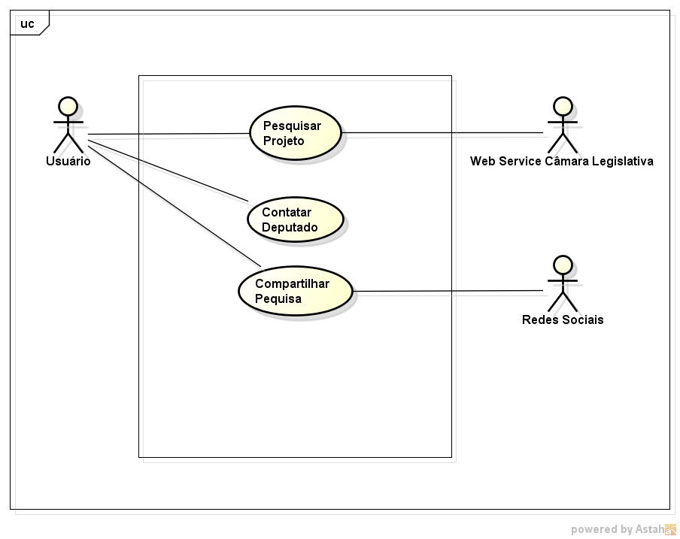

**Diagrama de Caso de Uso - APP**

|  |  |
| --- | --- |
| Caso de Uso 1 | Pesquisar Projeto |
| Início | Usuário deve realizar a pesquisa através de parâmetros obrigatórios ou secundários. |
| Descrição | Este UC se inicia quando o ator solicita criar um nova pesquisa através de parâmetros obrigatórios: sigla(tipo) , ano. Caso o ator deseje, ele pode utilizar parâmetros secundários para refinar a pesquisa : data inicio, sigla partidária, o número do projeto(id) , autor. |
| Término | Resultado da pesquisa exibido com sucesso. |

|  |  |
| --- | --- |
| Caso de Uso 2 | Contatar deputado |
| Início | Usuário pode contatar o deputado ao final de uma pesquisa. |
| Descrição | Este UC se inicia quando o ator solicita contatar o deputado inserindo o motivo do contato (elogio, sugestão, solicitação ou reclamação). Em seguida, deve selecionar o partido e o nome do deputado. Por fim, o usuário deve colocar seus dados (nome, telefone, email, cidade, estado) e preecher o campo que contenha a mensagem a ser entregue ao deputado. |
| Término | Após preencher os dados e enviar a mensagem. |

|  |  |
| --- | --- |
| Caso de Uso 3 | Compartilhar pesquisa |
| Início | Usuário pode compartilhar a pesquisa através de redes sociais. |
| Descrição | Este UC se inicia quando o ator solicita compartilhar a pesquisa através de redes sociais como facebook, twitter, google+. |
| Término | Após preecher escolher a rede social a ser compartilhada. |

5. Outros Requisitos

5.1 Requisitos Não-Funcionais

*1. Confiabilidade*

O sistema deve:

1. O sistema deve preservar os dados da pesquisa caso ocorra falha de conexão.

*2. Desempenho*

O sistema deve executar todas as funções com tempo de resposta de no máximo metade do tempo correspondente a velocidadade da internet utilizada.

*3. Portabilidade*

O sistema deve ser capaz de executar em ambiente Android 2.3.3 (Gingerbread) ou superior .

*4. Usabilidade*

O sistema deve:

● Possuir teclas de atalho para ações e funções de pesquisa.

● Fornecer ajuda sobre as funções de pesquisa do sistema.

● Apresentar uma descrição breve de um botão quando o cursor for posicionado em cima deste.

*5. Restrições*

1. O aparelho eletrônico que for utilizar o sistema deve possuir o sitema operacional android instalado.

2. Para usar o sistema APP será necessário ter conexão com a internet.

6. Glossário

|  |  |
| --- | --- |
| **Termo** | **Descrição** |
| **Android** |  |
| **Requisitos Funcionais e Não-Funcionais** |  |
| **Casos de Uso (*User Case*)** |  |